

靈鷲山普仁獎表揚147位小太陽

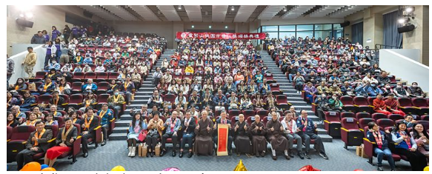

【記者吳惠民桃園報導】桃園市副市長王明鉅25日上午在立法委員萬美玲、市議員黃婉如、林政賢、陳美梅、凌濤、市府教育局副局長林威志、桃園普仁推廣委員會主任委員呂朝福、桃園市家長會長協會理事長溫碧雲、靈鷲山慈善基金會西區監院妙慧法師、靈鷲山聖山寺監院懇慧法師、靈鷲山慈善基金會師兄簡寶鋐等人陪同下，前往桃園區出席「2025年靈鷲山桃園普仁獎頒獎典禮」。

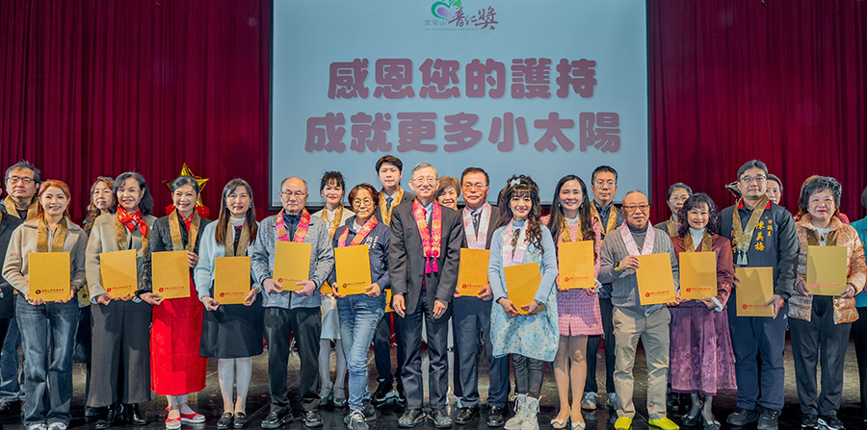
圖2：桃園市副市長王明鉅與受獎人合影。
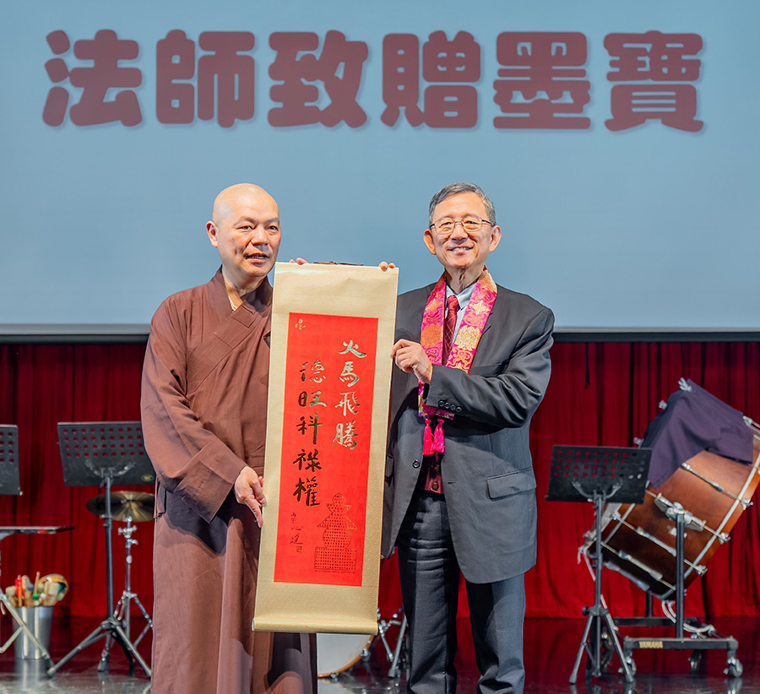
圖1：靈鷲山慈善基金會西區監院妙慧法師贈墨寶春聯，桃園市副市長王明鉅代表受贈。

王明鉅表示，普仁獎自2003年開辦至今邁入第23年，選拔不以學業成績為唯一標準，更重視學生的品德與孝行，並透過實地家訪等方式嚴謹遴選，充分展現獎項的用心與公信力。期勉獲獎同學珍惜這份肯定，秉持良善初衷，在求學與人生道路上持續發揚品德精神。

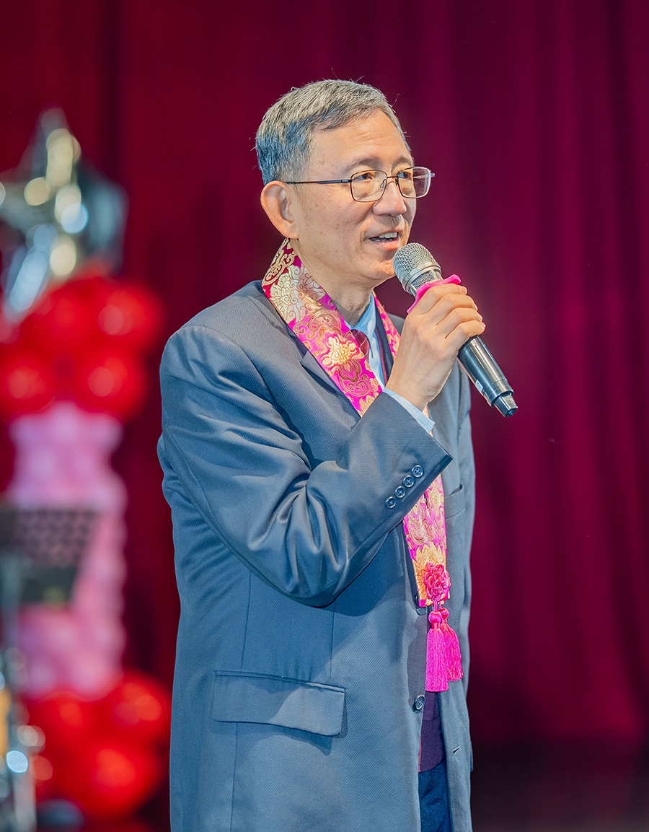
圖4：桃園市副市長王明鉅致詞。

王明鉅指出，品德是影響個人成長與社會發展的重要根本，學生未來對社會的貢獻，不僅在於能力表現，更在於是否能以正向態度面對人生、以良善行動回饋他人；也期勉同學長大後仍銘記得獎的初衷，將今日榮耀化為前進動力，未來在家庭、職場與社會各領域持續發揮正向影響力，讓社會更加美好。

靈鷲山聖山寺監院懇慧法師表示，每位獲獎孩子都是正在發光的「小太陽」，普仁獎的目的，是在讓孩子相信自我價值，不因環境困頓而失去心中的光芒；同時感謝師長、家長及社會各界的陪伴與支持，讓孩子們能站上舞臺展現自我，這份肯定將成為他們成長路上重要的力量。

教育局表示，本屆「靈鷲山桃園區普仁獎」共表揚147位品德卓越、在逆境中仍奮發向學的桃園學子。今年計有184位學生報名，經學校師長推薦、志工實地訪視及初、複選嚴謹評選後，遴選出國小62位、國中85位獲獎，另有7位獲推薦進入全國甄選。典禮同時頒發「推動品德教育楷模獎」，表揚大竹國小、大安國小、青溪國小、建德國小、山頂國小、中山國小、文山國小、大華國小、外社國小、百吉國小、建國國中、龜山國中、大溪國中、大坡國中、幸福國中及平鎮國中等16所學校，感謝各校長期深耕品德教育。期許獲獎學生持續努力成就自己，未來有能力時回饋社會，形成良善的正向循環。

https://taiwanreports.com/archives/964754

